D LILLARD 1: Τo νέο παπούτσι της adidas με την υπογραφή του Damian Lillard
Σχεδιασμένο για τον All-Star point guard των Portland Trail Blazers

O Damian Lillard είναι γεμάτος αυτοπεποίθηση όταν βρίσκεται στο παρκέ. Κάθε του κίνηση στο γήπεδο δείχνει τη σιγουριά και τον έλεγχο που έχει στο παιχνίδι. Από τα γήπεδα του Oakland στην California όπου μεγάλωσε, μέχρι το ΝΒΑ όπου κέρδισε τον τίτλο του “Rookie της Χρονιάς” και αγωνίστηκε στο All-Star Game, o Lillard ανεβάζει συνεχώς τον πήχη των προσδοκιών και καταφέρνει να τον ξεπερνάει σε κάθε βήμα της καριέρας του. Για τον μοναδικό Damian Lillard, η adidas δημιούργησε το D Lillard 1, το πρώτο από μια σειρά νέων προϊόντων με την υπογραφή του point guard των Portland Trail Blazers.

«Όλη μου τη ζωή ονειρευόμουν να έχω ένα παπούτσι με τη δική μου υπογραφή», είπε ο ίδιος ο Lillard για το D Lillard 1. «Δούλεψα σκληρά σε όλη την έως τώρα αθλητική μου καριέρα και με την υποστήριξη της οικογένειάς μου, των συμπαικτών μου και των φιλάθλων κατάφερα να πραγματοποιήσω αυτό το όνειρό μου. Το νέο παπούτσι αντιπροσωπεύει το ποιος είμαι, τόσο εντός όσο και εκτός γηπέδου, και είναι ταυτόχρονα ένα σύμβολο των απίστευτων σχέσεων που έχω αναπτύξει εδώ στο Portland, τόσο με τους ανθρώπους της adidas, όσο και με τους fans μου».

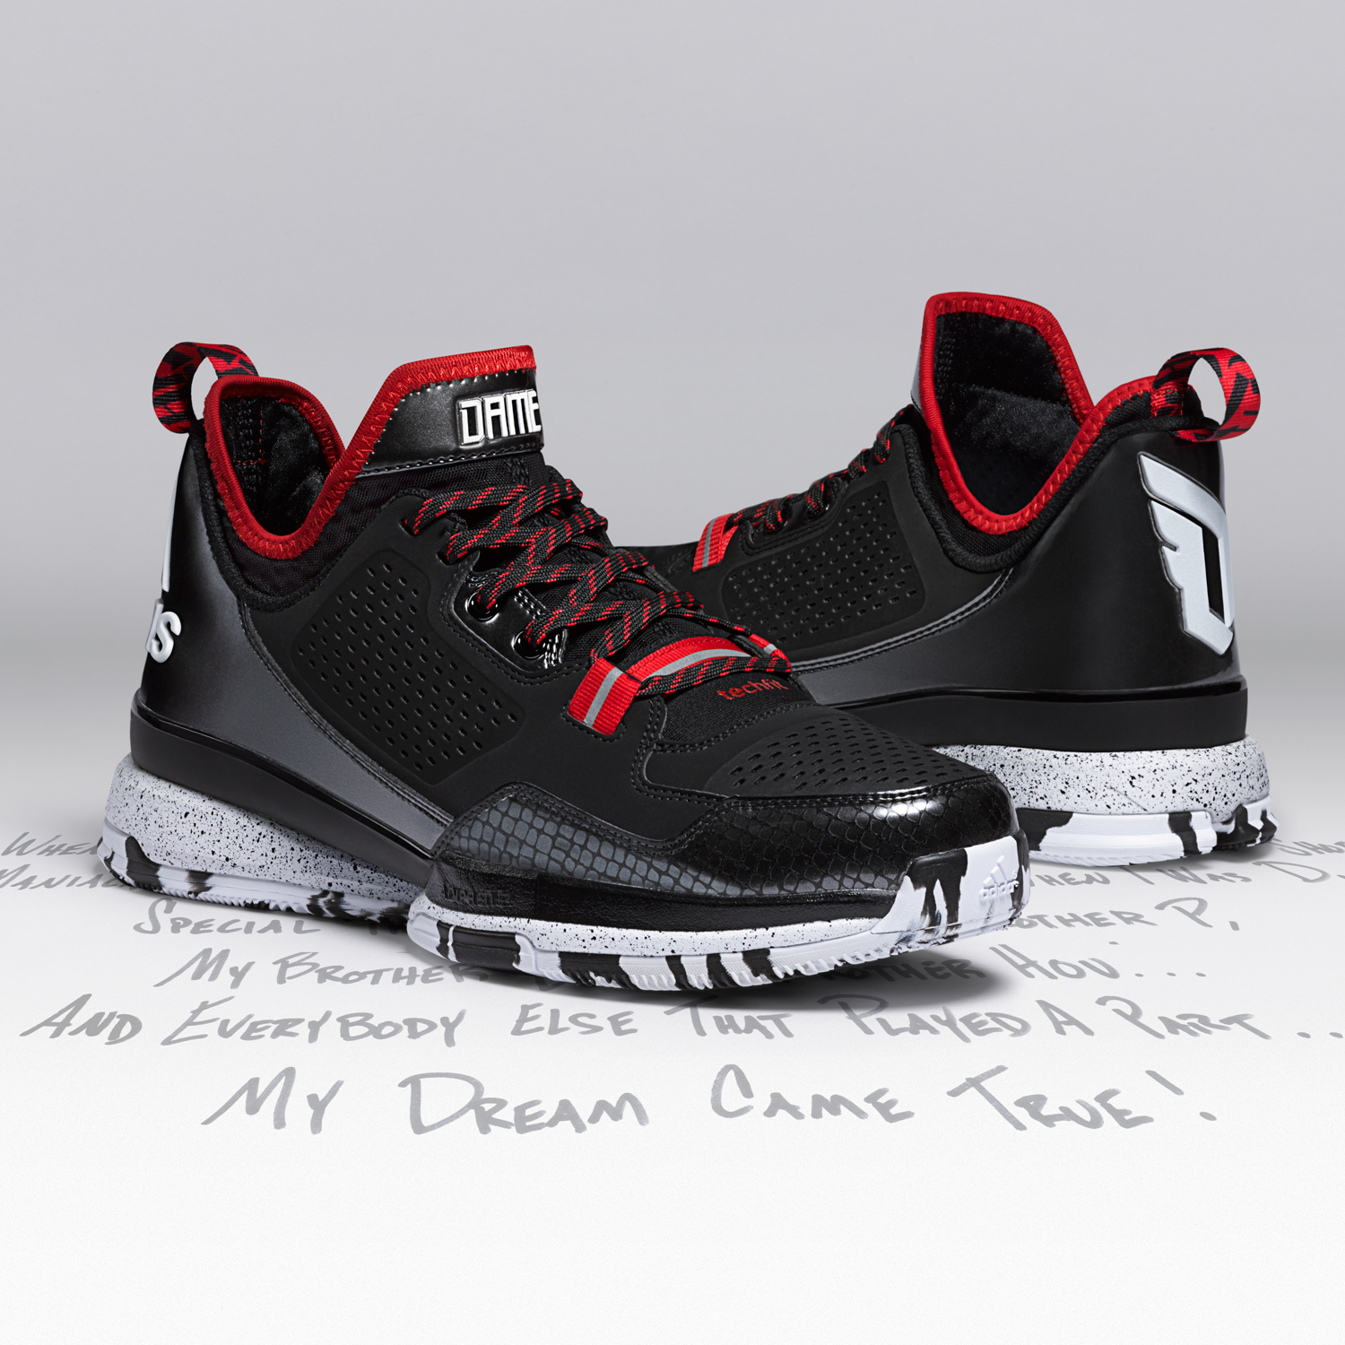
Σχεδιασμός
Στο πίσω μέρος του αριστερού παπουτσιού υπάρχει το νέο logo του Damian Lillard, το οποίο αποτελείται από τα αρχικά του ονόματός του, “DL”, ενωμένα ώστε να σχηματίζουν τον αριθμό “0”, το νούμερο της φανέλας του. Tο “O” συμβολίζει επίσης τα τρία μέρη που ο Dame θεωρεί σπίτι του: το Oakland, όπου μεγάλωσε, το Ogden, όπου πήγε πανεπιστήμιο και το Oregon, την πολιτεία όπου κατοικεί. Στο αριστερό μέρος του λογοτύπου, τρεις γραμμές σχηματίζουν ένα φτερό, ως αναφορά στο παρατσούκλι της παρέας και της οικογένειάς του, τους “Fly Guyz”. Άλλες λεπτομέρειες του D Lillard 1 που έχουν σχέση με την προσωπικότητα και το στιλ του superstar των Blazers, είναι το “Dame” που είναι γραμμένο στη γλώσσα του δεξιού παπουτσιού και οι rap στίχοι στην εσωτερική σόλα, γραμμένοι από τον ίδιο τον Lillard. Τέλος, τα premium υλικά και οι δερμάτινες επιφάνειες ολοκληρώνουν το σοφιστικέ look και την απαλή υφή του D Lillard 1.

Τεχνολογίες
Με σκοπό να εξυπηρετήσει τον γρήγορο, ολοκληρωτικό και γεμάτο αυτοπεποίθηση τρόπο παιχνιδιού του Damian, η ενδιάμεση σόλα του D Lillard 1 διαθέτει σε όλος το μήκος της την τεχνολογία adiprene+ για απορρόφηση των κραδασμών και για καλύτερη ανταπόκριση του πέλματος στις κινήσεις του αθλητή. Ταυτόχρονα, ο πολύπλευρος τρόπος παιχνιδιού του Lillard υποστηρίζεται από τη γλώσσα TECHFIT και την εσωτερική επένδυση του παπουτσιού, που προσφέρουν αυξημένη άνεση και άψογη εφαρμογή. Επιπλέον, το νέο low-cut κόψιμο του D Lillard 1 εγγυάται σταθερότητα στον παίκτη, ενώ ταυτόχρονα του επιτρέπει να κινείται με απόλυτη ελευθερία και ευελιξία στο παρκέ.

Το νέο D Lillard 1 είναι διαθέσιμο στην Ελλάδα στα adidas stores.

Σχετικά με την κατηγορία adidas Basketball
H adidas, για περισσότερα από 60 χρόνια, προμηθεύει με καινοτόμα προϊόντα τους κορυφαίους αθλητές του κόσμου, από τους θρύλους του παρελθόντος μέχρι τους σημερινούς superstars, όπως οι Damian Lillard, John Wall, Derrick Rose, Dwight Howard, Candace Parker, Ricky Rubio, Δημήτρης Διαμαντίδης και Γιώργος Πρίντεζης. Στις 11 Απριλίου 2006, η adidas και το National Basketball Association (NBA) υπέγραψαν εμπορική συμφωνία διάρκειας 11 ετών, που καθιστά την adidas επίσημο προμηθευτή των εμφανίσεων και του ρουχισμού του ΝΒΑ, του Women’s National Basketball Association (WNBA) και της NBA Development League (D-League). Εκτός από το NBA, η εμπορική συμφωνία με την Euroleague Basketball καθιστά την adidas βασικό συνεργάτη των κορυφαίων πρωταθλημάτων και στις δύο όχθες του Ατλαντικού.
Βρες τα μπασκετικά νέα της adidas στο:

adidasBasketball
@adidasgr
@adidasgr

Περισσότερες πληροφορίες σχετικά με την adidas μπορείτε να βρείτε εδώ: http://news.adidas.com/GR

Για περισσότερες πληροφορίες μπορείτε να επικοινωνείτε:

adidas: Κωνσταντίνος Σταυρόπουλος, Brand Communications Manager,
T: 210 8930800, e-mail: konstantinos.stavropoulos@adidas.com

CIVITAS: Λίλιαν Δανού, Communications Manager,
T: 219 9991999, e-mail: l.danou@civitas.gr

